Конспект занятия по конструированию
на тему: «Рубашка с галстуком» (оригами)

Цели и задачи:
Обучающие:
1. формировать умения следовать устным инструкциям;
2. обучать различным приемам работы с бумагой;
3. продолжать знакомить детей с основными геометрическими понятиями: квадрат, треугольник, угол, сторона, вершина и т.д.;
4. обогащать словарь ребенка специальными терминами;
5. создавать композиции с изделиями, выполненными из бумаги.
Развивающие:
1. развивать внимание, память, логическое и пространственное воображение;
2. развивать мелкую моторику рук и глазомер;
3. развивать художественный вкус, творческие способности и фантазии детей;
4. развивать у детей способность работать руками, приучать к точным движениям пальцев;
5. развивать пространственное воображение.
Воспитательные:
1. воспитывать интерес к конструированию из бумаги;
2. формировать культуру труда и совершенствовать трудовые навыки;
3. учить аккуратности, умению бережно и экономно использовать материал, содержать в порядке рабочее место.
Материалы и оборудование: заготовки бумаги, схема работы.
Предварительная работа: чтение художественной литературы об армии, рассматривание фотоальбомов «Наша Армия», заучивание пословиц и поговорок об армии.
Ход занятия.
Воспитатель: Ребята, 23 февраля мы все будем отмечать праздник - День защитника Отечества. А кто такие защитники Отечества?
Дети: Солдаты, которые защищают Отечество.
Воспитатель: А что такое Отечество?
Дети: Это Родина.
Воспитатель: Правильно, защитники Отечества – это воины, то есть солдаты, которые защищают нашу Родину от врагов. А еще Родина значит «родная», как папа и мама. Родина - место, где мы родились, страна в которой мы живем. Много пословиц и поговорок сложил русский народ о Родине:
- Нет земли краше, чем Родина наша!
- Одна у человека мать - одна Родина!
Вчера вечером почтальон принес посылку (показывает), адресованную детям подготовительной группы детского сада.
Интересно, что в ней? (Достает диск из посылки, вставляет в видеомагнитофон.) На экране появляется Дядя Степа.
« Здравствуйте, ребята! Вы меня, конечно, узнали. У меня к вам просьба. Приближается праздник День Защитника Отечества. И у меня нет нарядной одежды. Пришлите мне, пожалуйста, рубашку с галстуком. Заранее вам благодарен.»
Воспитатель: Вы готовы помочь? (Ответы детей)
Давайте, я сделаю рубашку Дяде Степе, а вы своим папам. Чтобы они тоже в праздничный день выглядели нарядными.
Для начала сделаем рубашку:
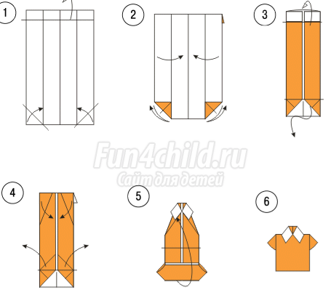
Теперь приступаем к изготовлению галстука:
- Квадрат сложить пополам. Должен получиться ромбик с продольным сгибом.
- Перевернуть лист, чтобы сгиб был внутри. Загибаем к середине.
- На лицевую сторону загнуть лист так, чтобы уголок приходился на пересечение центральной линии сгиба ромба и линии, образованной на внутренней стороне загнутыми краями.
- Загнуть край уголка.
- Следующий загиб – по кончику маленького уголка.
- Перевернуть внутренней стороной и загнуть два ребра так, чтобы их края соединялись на центральной линии сгиба ромба.
Вот галстук готов.
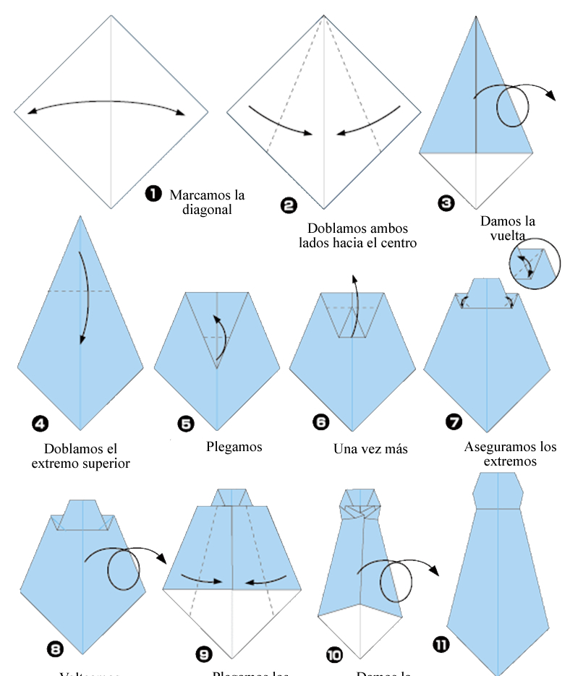
Молодцы. Очень хорошо получилось.
- Какие разные, интересные получились поделки. Что можешь сказать о них ты, Лия? А как ты считаешь, Басанг? Какая из работ понравилась тебе Виталя и почему?
Воспитатель: Я тоже считаю, что все работы оригинальные, по-своему волшебны и очень красивы. Я думаю, что вашим папам они понравятся, и они тоже отметят то, как вы старательно создавали подарки. Нам нужно отправить мою поделку Дяде Степе, а ваши давайте мы с вами отнесем на нашу выставку работ. Вечером, когда придут ваши папы подарите их.

